MorningBrief 产品介绍
版本 1.0.20261029.003 · 2026 年 10 月 29 日

AI 起草 · 双人播报 · 每天早上听见世界
每天 10 分钟，AI 生产的语音节目，打开微信小程序即听。MorningBrief 是一套把「新闻资讯 / 专业资料」自动转成可订阅语音节目的完整内容生产系统：抓取 → AI 改写 → 语音合成 → 拼接混音 → 人工审核 → 定时发布，全链路内置，并以单个 exe 安装包交付，单机零运维运行。

封面：MorningBrief 主视觉（复用仓库 docs/github-social-preview.png）

一、产品简介
传统音频栏目要养一支队伍：选题、写稿、录音、剪辑、上线。MorningBrief 把这条链路做成软件里可复用的流水线——运营者只需要提供素材来源和频道定位，系统每天自动产出成品节目，人工只在「审核」这一道关口介入。
产品的三点不同，来自它的设计取向：
- 节目化编排，而非单篇朗读。一次产出是一期完整节目（开场白、分段讲述、片尾），不是把一篇文章念一遍。
- 全自动生产，可以日更。从抓取到发布由工作流调度驱动，各阶段状态可追踪、可重跑、断点续跑，无需人工录制。
- 小程序原生入口，免下载。听众在微信里打开即听，锁屏继续播放、进度记忆、倍速播放都是内置能力。

关键数字速览
能力面 | 实测规模
内容生产工作流节点 | 7（抓取 / 改写 / 质检 / 合成 / 拼接 / 审核 / 发布）
可插拔 TTS 引擎 | 5（阿里云 NLS / 腾讯云 / Edge-TTS / Kokoro / Piper）
素材接入渠道 | 7（RSS、书籍 RSS 预制源、本地上传、云端存储导入、手动录入、API/URL 拉取、二维码分享）
频道形态 | 3（新闻资讯 news / 课程学习 course / 有声读物 audiobook）
广告投放位 | 3（开头 head / 中段 mid / 结尾 tail）
运营后台模块 | 18 个一级模块、45 个页面组件
小程序页面 | 18 个
后端接口 | 43 个路由模块、243 个已注册端点
数据模型 | 35 张业务表（SQLite WAL）
质量保障 | pytest 全量回归 1694 个用例，另有前端单测、端到端用例、压测与静态扫描

二、核心功能模块

1. 全自动内容工作流
七道工序串成一条可观测的流水线：抓取入库、AI 改写、内容质检、语音合成、音频拼接、人工审核、定时发布。每个节点独立记录状态与产物，失败可以只重跑那一段；队列支持排队、并发控制与长任务后台化。
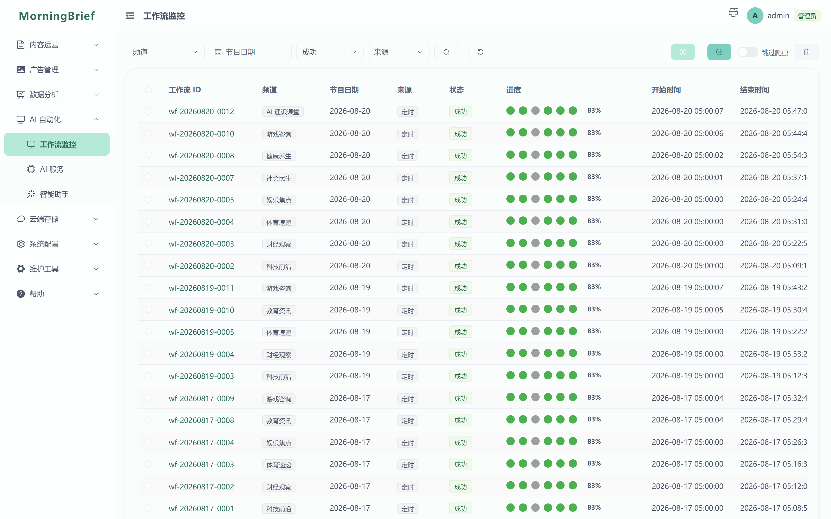
工作流列表——按「成功」筛选后的每日批次，进度点即各步骤状态
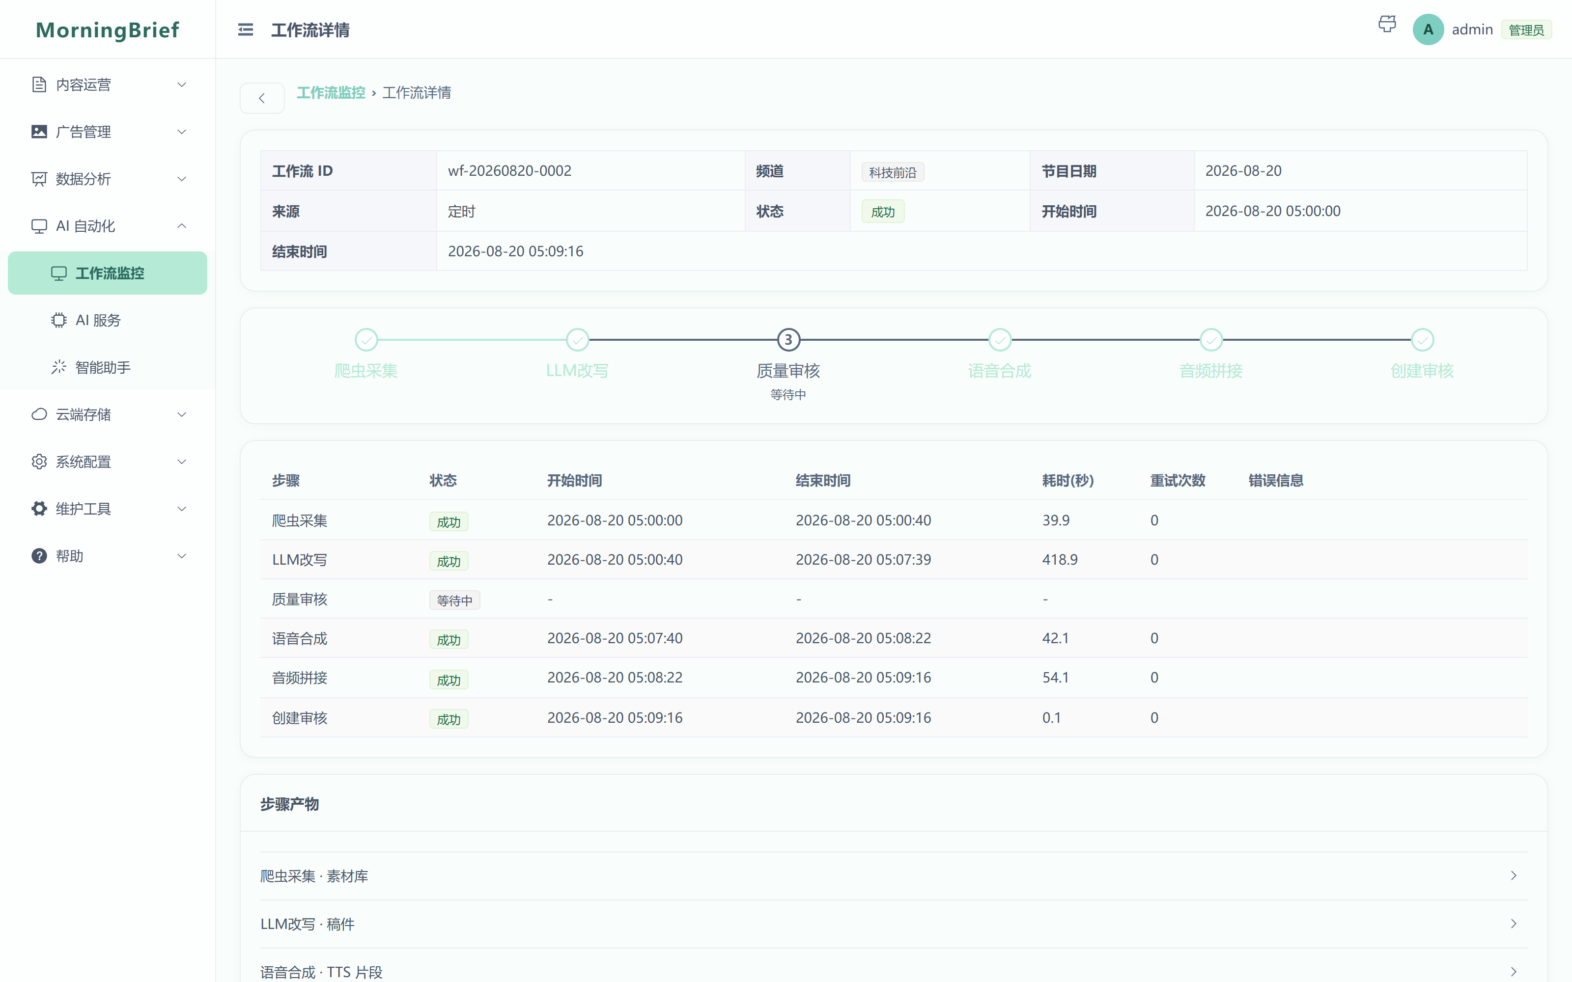
工作流详情——单期任务的分步骤状态与重跑入口（该期实际落库 6 个步骤节点，发布由调度侧单独记录）

2. 素材从哪来：七类接入渠道
通用资讯走 RSS 与 API/URL 拉取；有声读物与课程走书籍 RSS 预制源、EPUB/整本文件上传（单事务入库、断点续传）与云端存储（COS）导入；也保留手动录入与二维码/链接分享，便于线下资料一次性进场。
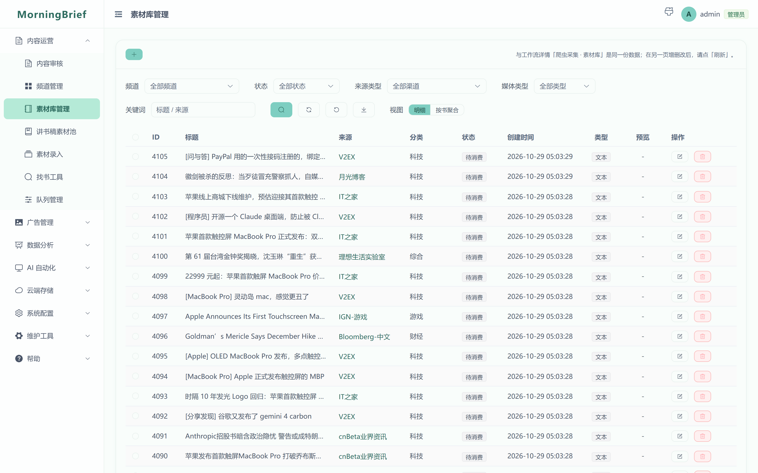
素材库——多来源素材的统一列表与处理状态
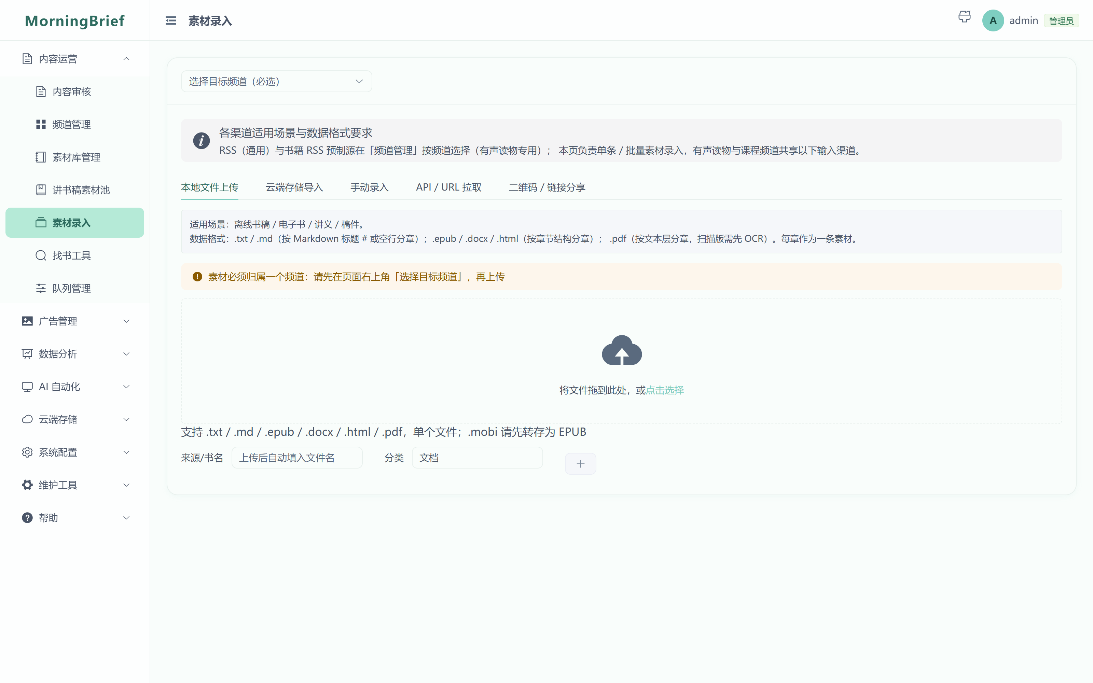
素材录入——整本上传与分渠道录入表单

3. AI 改写与内容质检
改写模板按频道独立配置，同一套流水线可以产出「新闻主播口吻」与「讲书人口吻」两种完全不同的节目。质检节点在合成前把关：字数与结构校验、敏感词与内容安全检测，未过线的稿件不会变成音频。
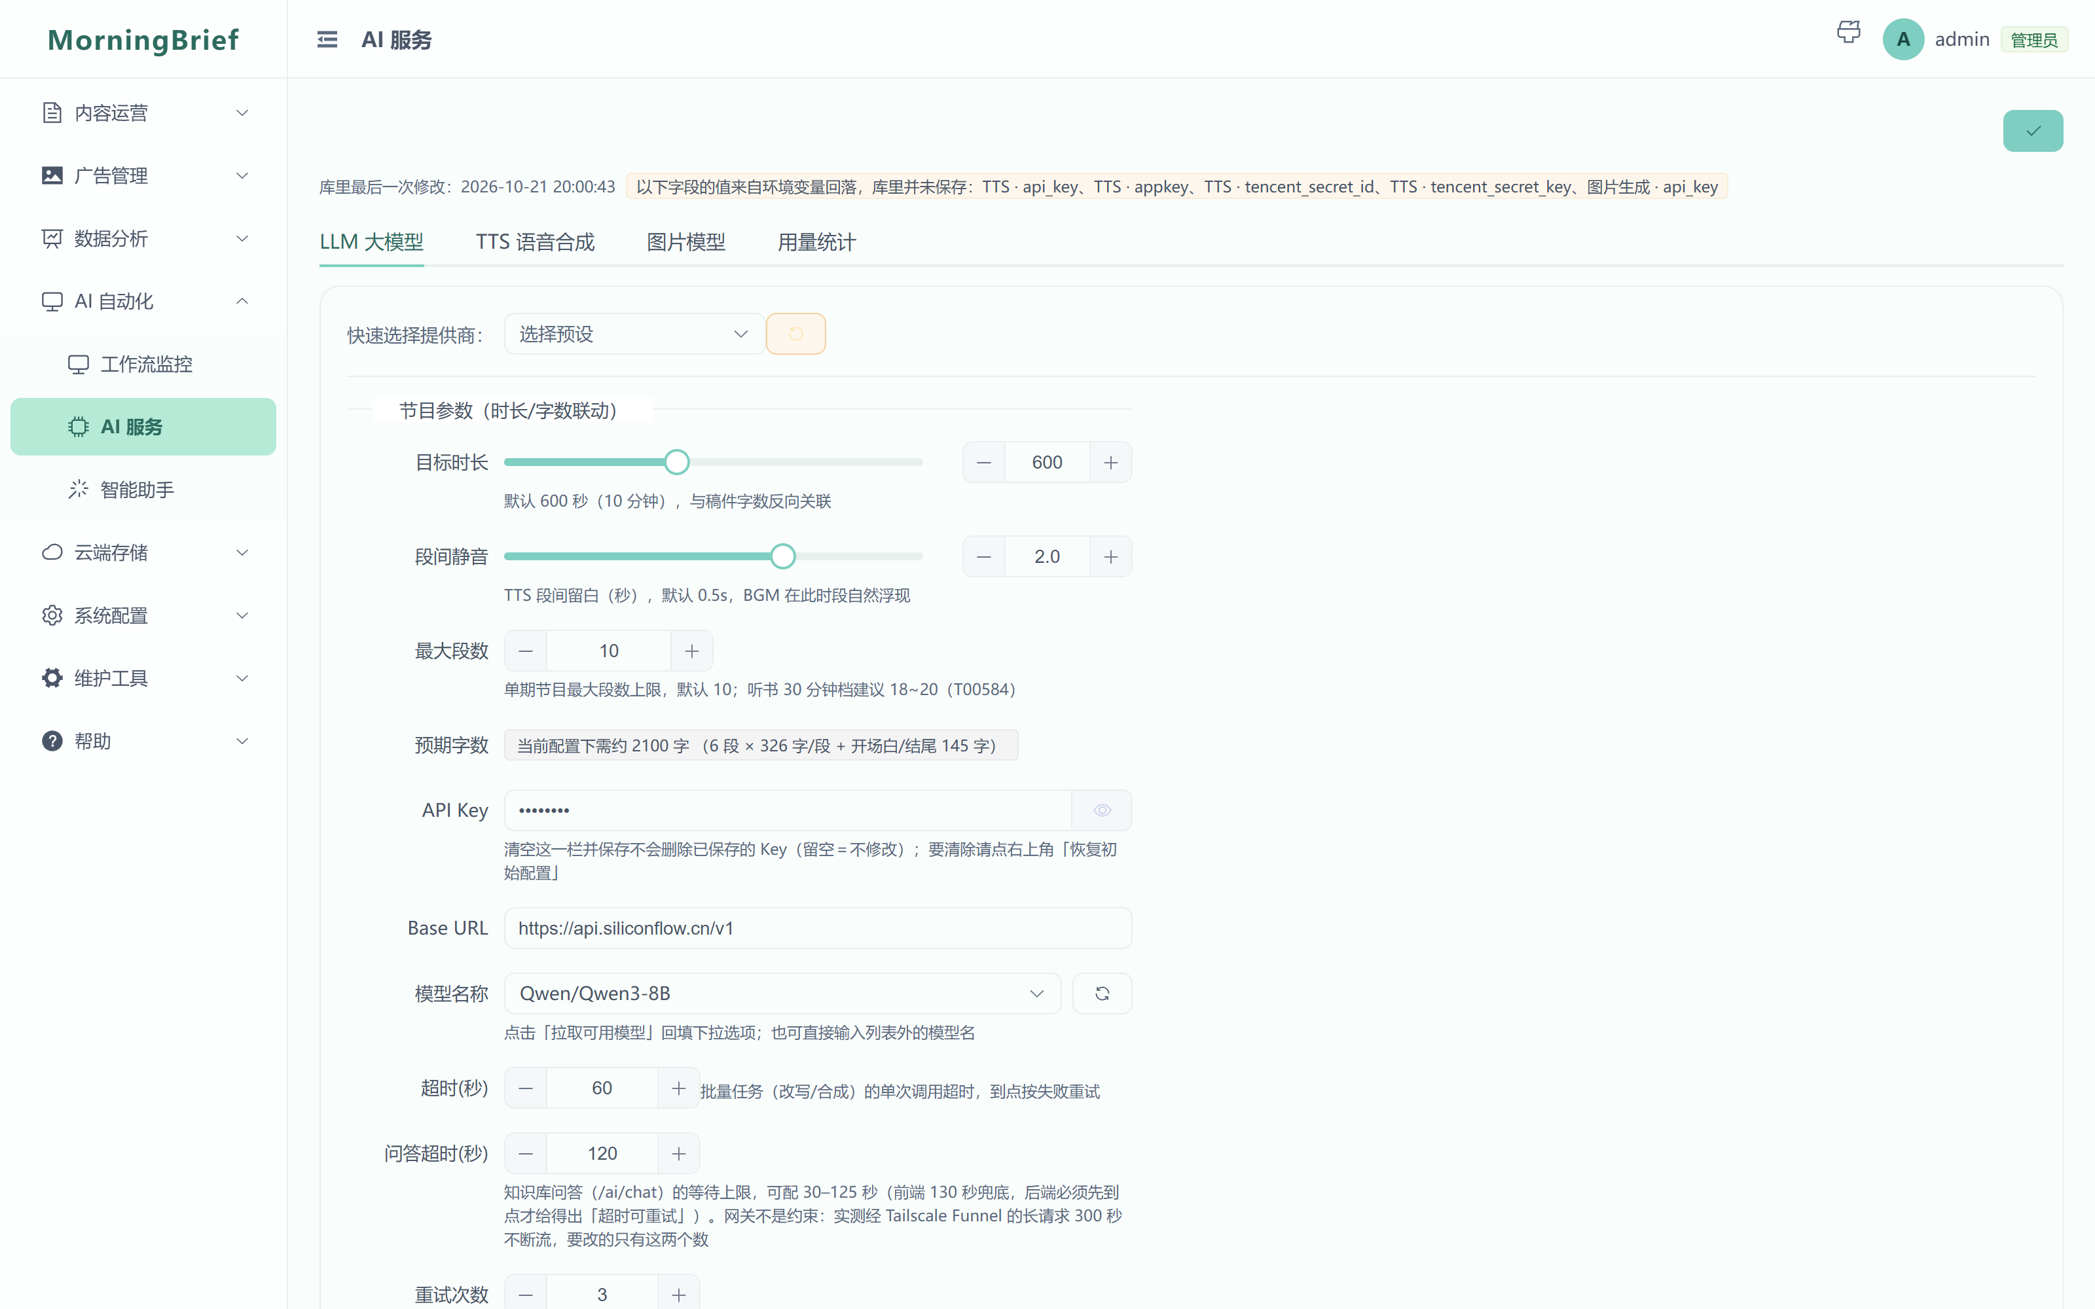
AI 服务——节目参数（时长/字数联动）、模型与超时重试配置，密钥为脱敏显示
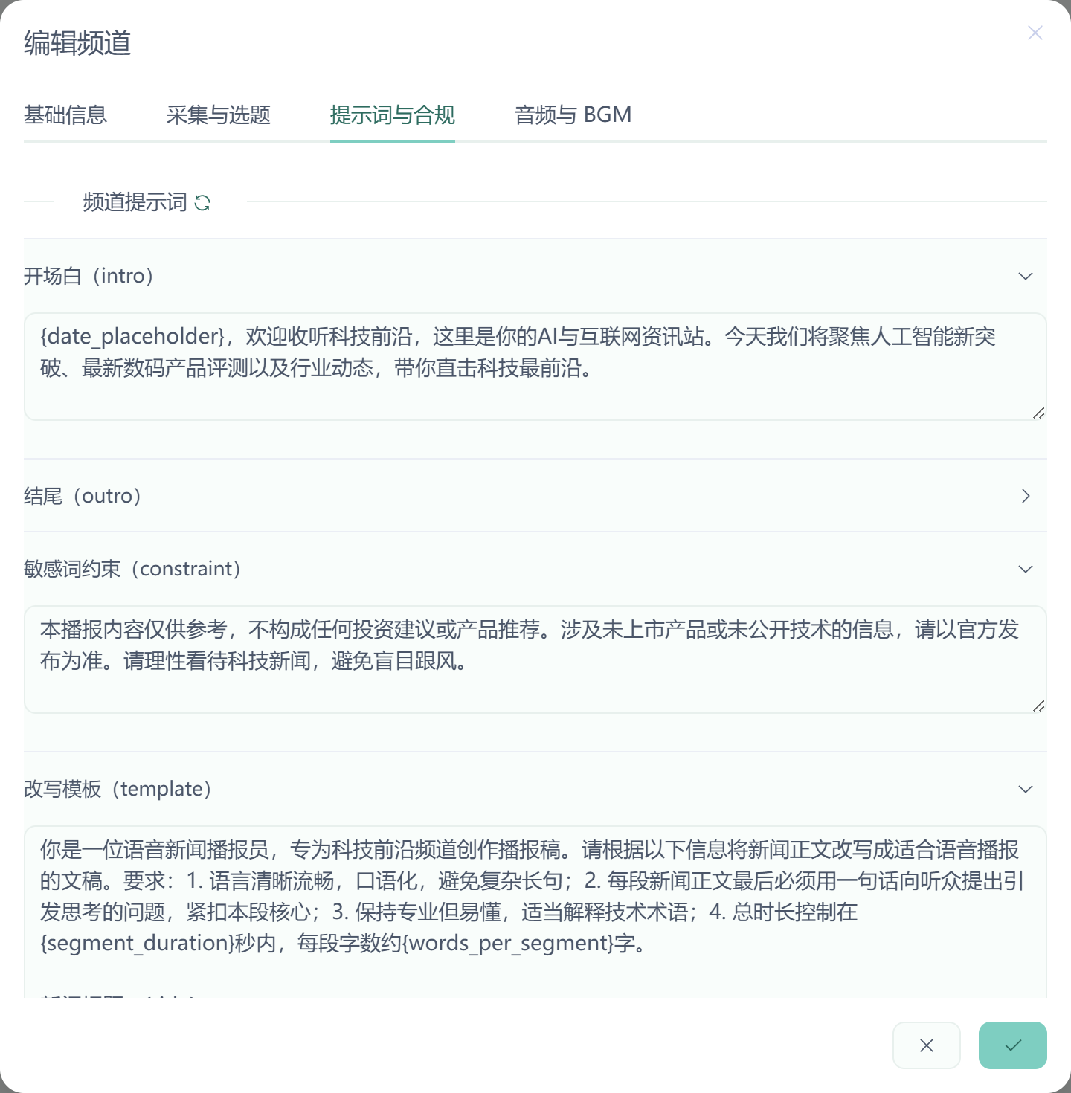
频道「提示词与合规」——开场白、敏感词约束与改写模板按频道独立配置

4. 五个 TTS 引擎与交叉音色
阿里云 NLS、腾讯云、Edge-TTS（免费）、Kokoro、Piper（本地离线）统一在同一个 Provider 抽象下，随时切换、互为备份，音色清单支持一键从官方接口同步。支持分段轮流换声（轮流 / 随机 / 间隔三种策略），双人播报的听感就来自这里。
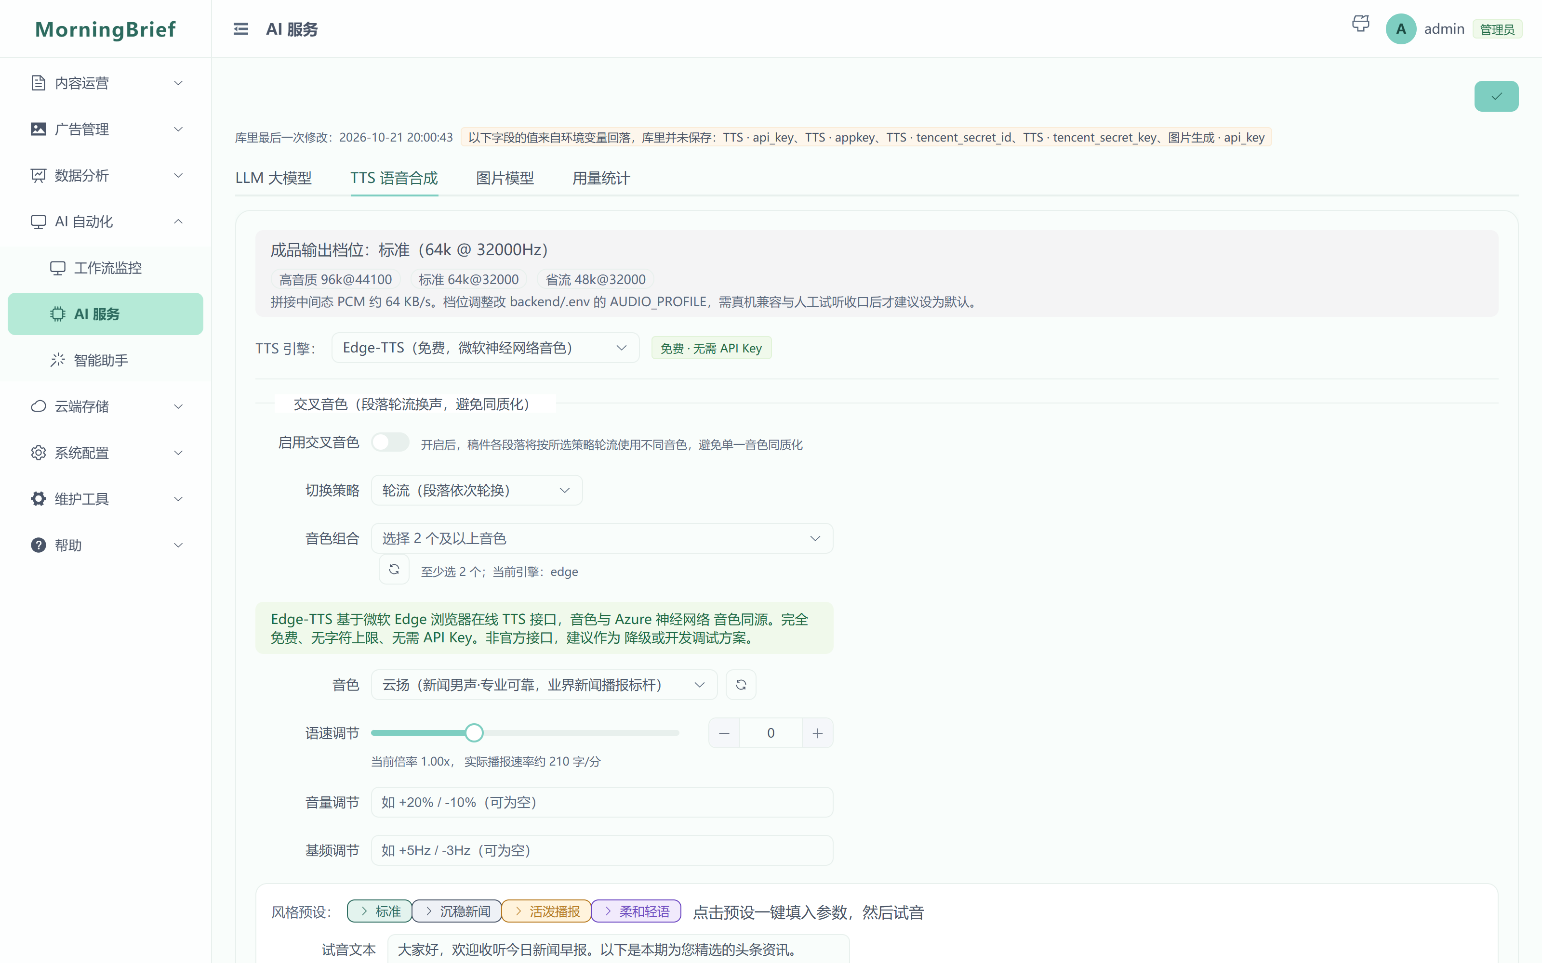
AI 服务「TTS 语音合成」——引擎选择与交叉音色策略

5. 音频拼接与三段式广告
分段音频拼成整期节目，支持片头片尾与背景音乐混音。广告投放按开头、中段、结尾三个位置排期，可按日期区间生效与停用，运营者能在后台看到每条规则的当前投放状态。
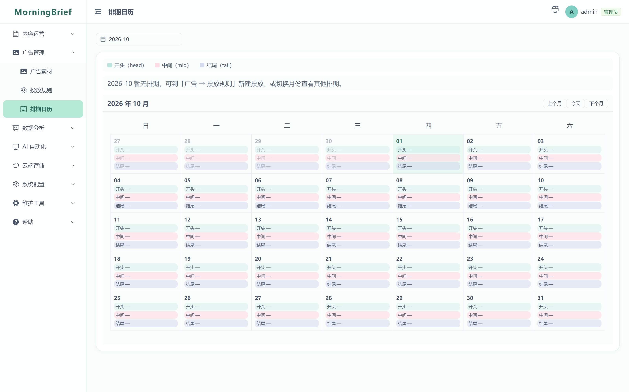
广告管理「排期日历」——开头 / 中间 / 结尾三档广告位按日排期（本图为演示环境，当月暂无排期）

6. 审核：人始终在最后一步
审核列表支持按状态、审核人、日期、频道筛选；自动审批可以为指定频道减轻逐条点按的负担，同时对高风险项保留确认护栏，并在配置页顶部点名仍未确认的存量项。所有审核动作进入审计日志。
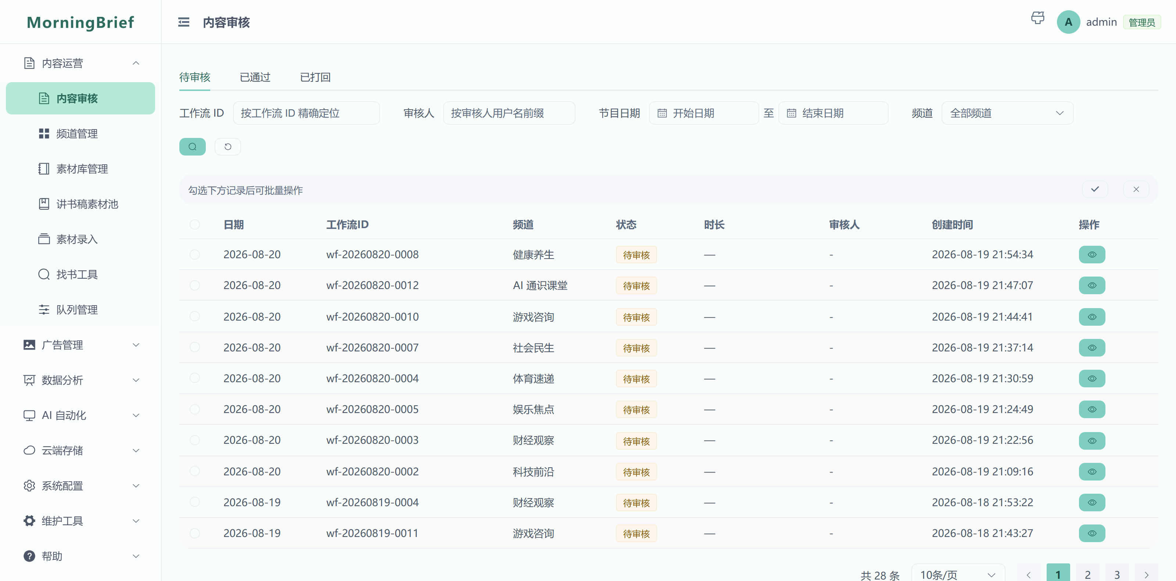
审核列表——按工作流 ID / 审核人 / 节目日期 / 频道四类筛选
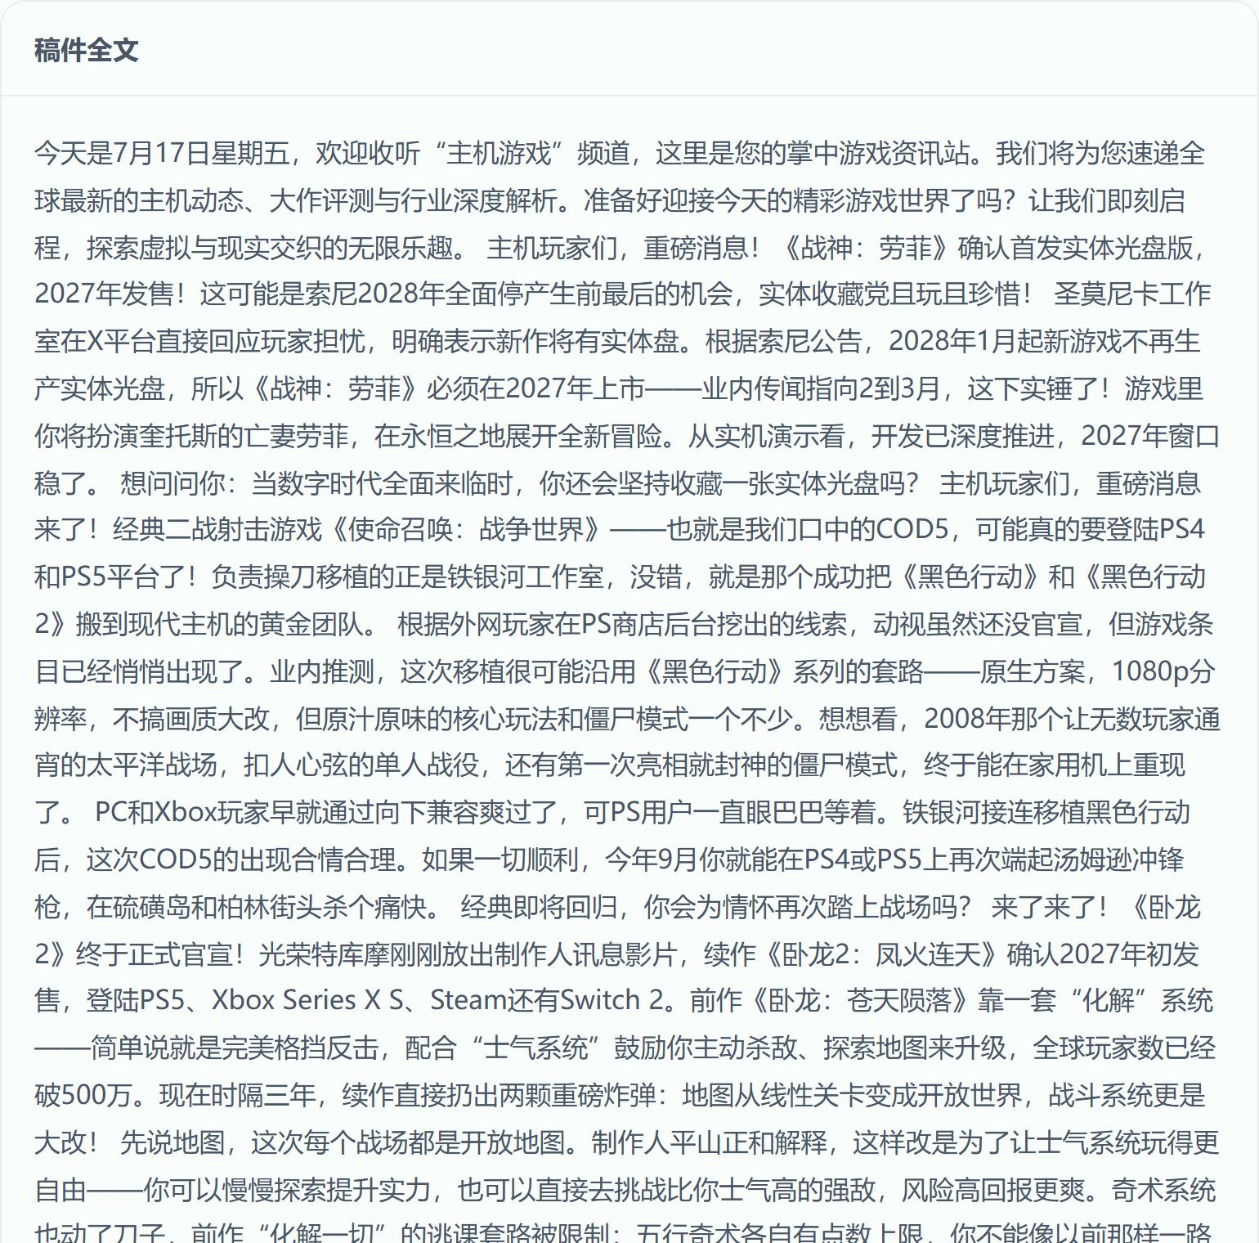
审核详情——AI 改写后的稿件全文
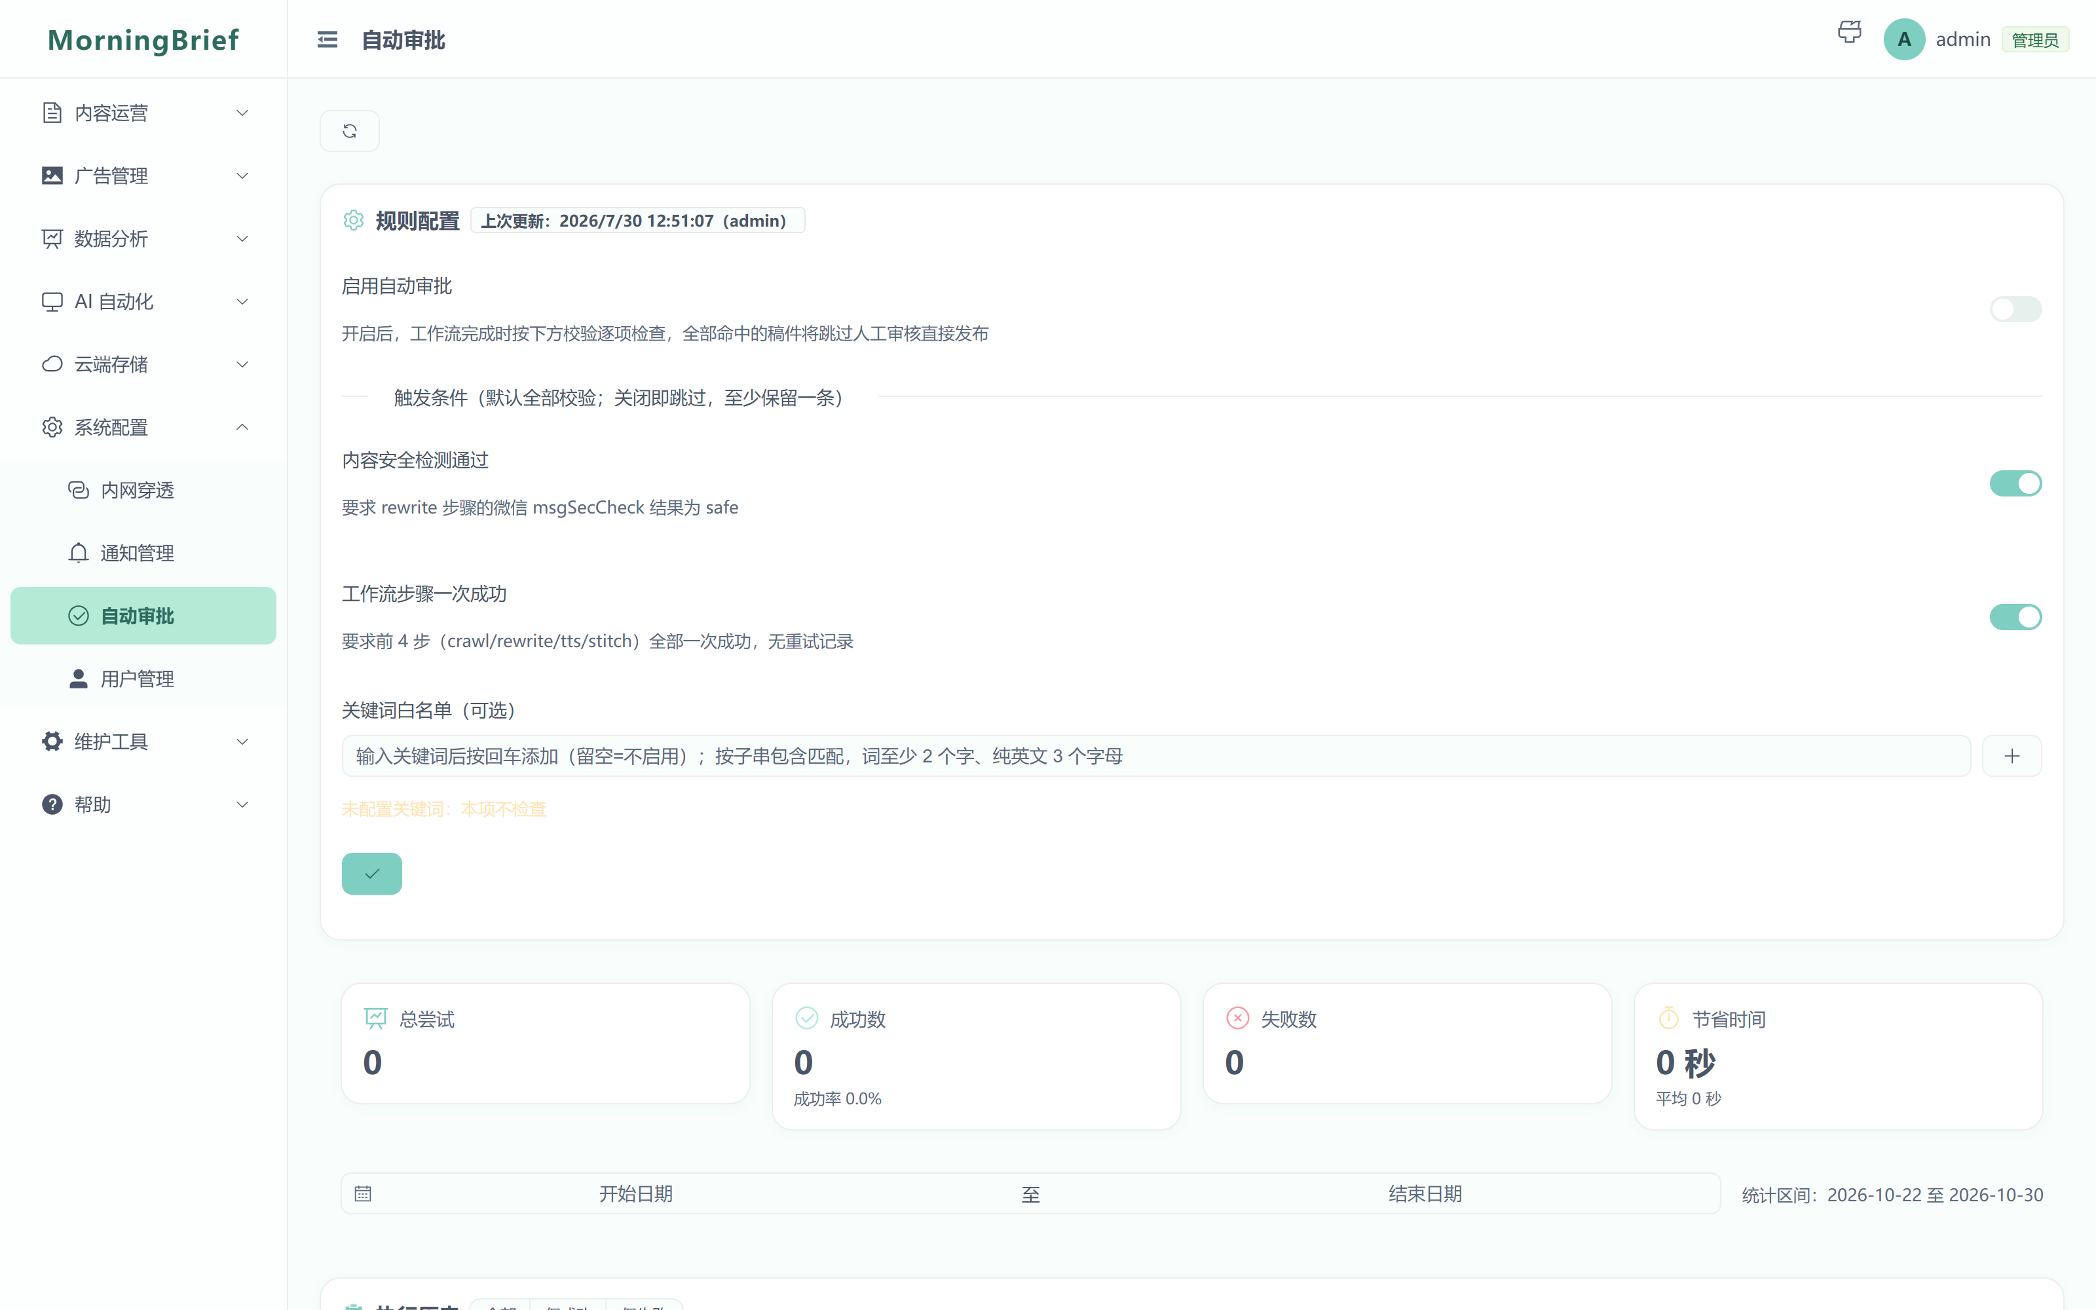
自动审批配置——生效频道与高风险项确认护栏

7. 多频道：一套系统养多个栏目
新闻早报、每日听书、课程学习三种频道形态共用同一条流水线，听众端按频道类型自动切换交互与皮肤（课程走章节列表）。栏目之间互不干扰，可以分别配置素材源、改写模板、音色与发布节奏。
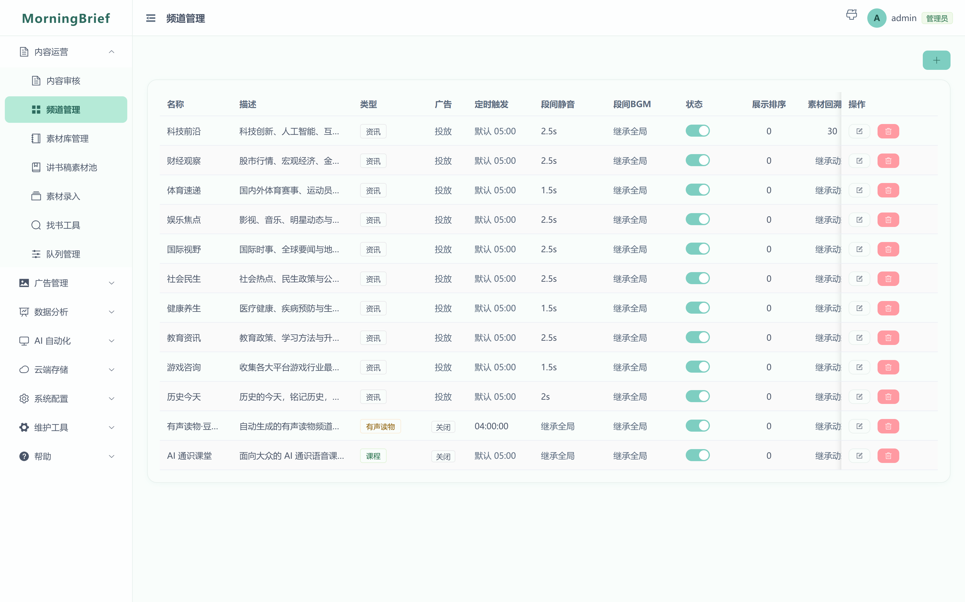
频道管理——12 个频道的类型、定时触发、段间静音与启停状态一览

8. 听众端闭环
小程序覆盖收听产品的完整一圈：首页与播放页（后台播放、锁屏控制、倍速、断点续播）、播放队列、下载与收藏、历史与最近播放、搜索、订阅与偏好设置、反馈入口，以及隐私授权与「删除我的数据」。
【此处插入功能截图：小程序「播放详情」与「我的」页（含下载、收藏、设置入口）】

9. 运营数据与消息中心
收听统计按指标登记单位与口径，趋势、漏斗、完播等视图直接读生产数据；通知模板与投递日志记录每一次触达，站内收件箱保留事件并提供跳转到对应处理页面的深链。
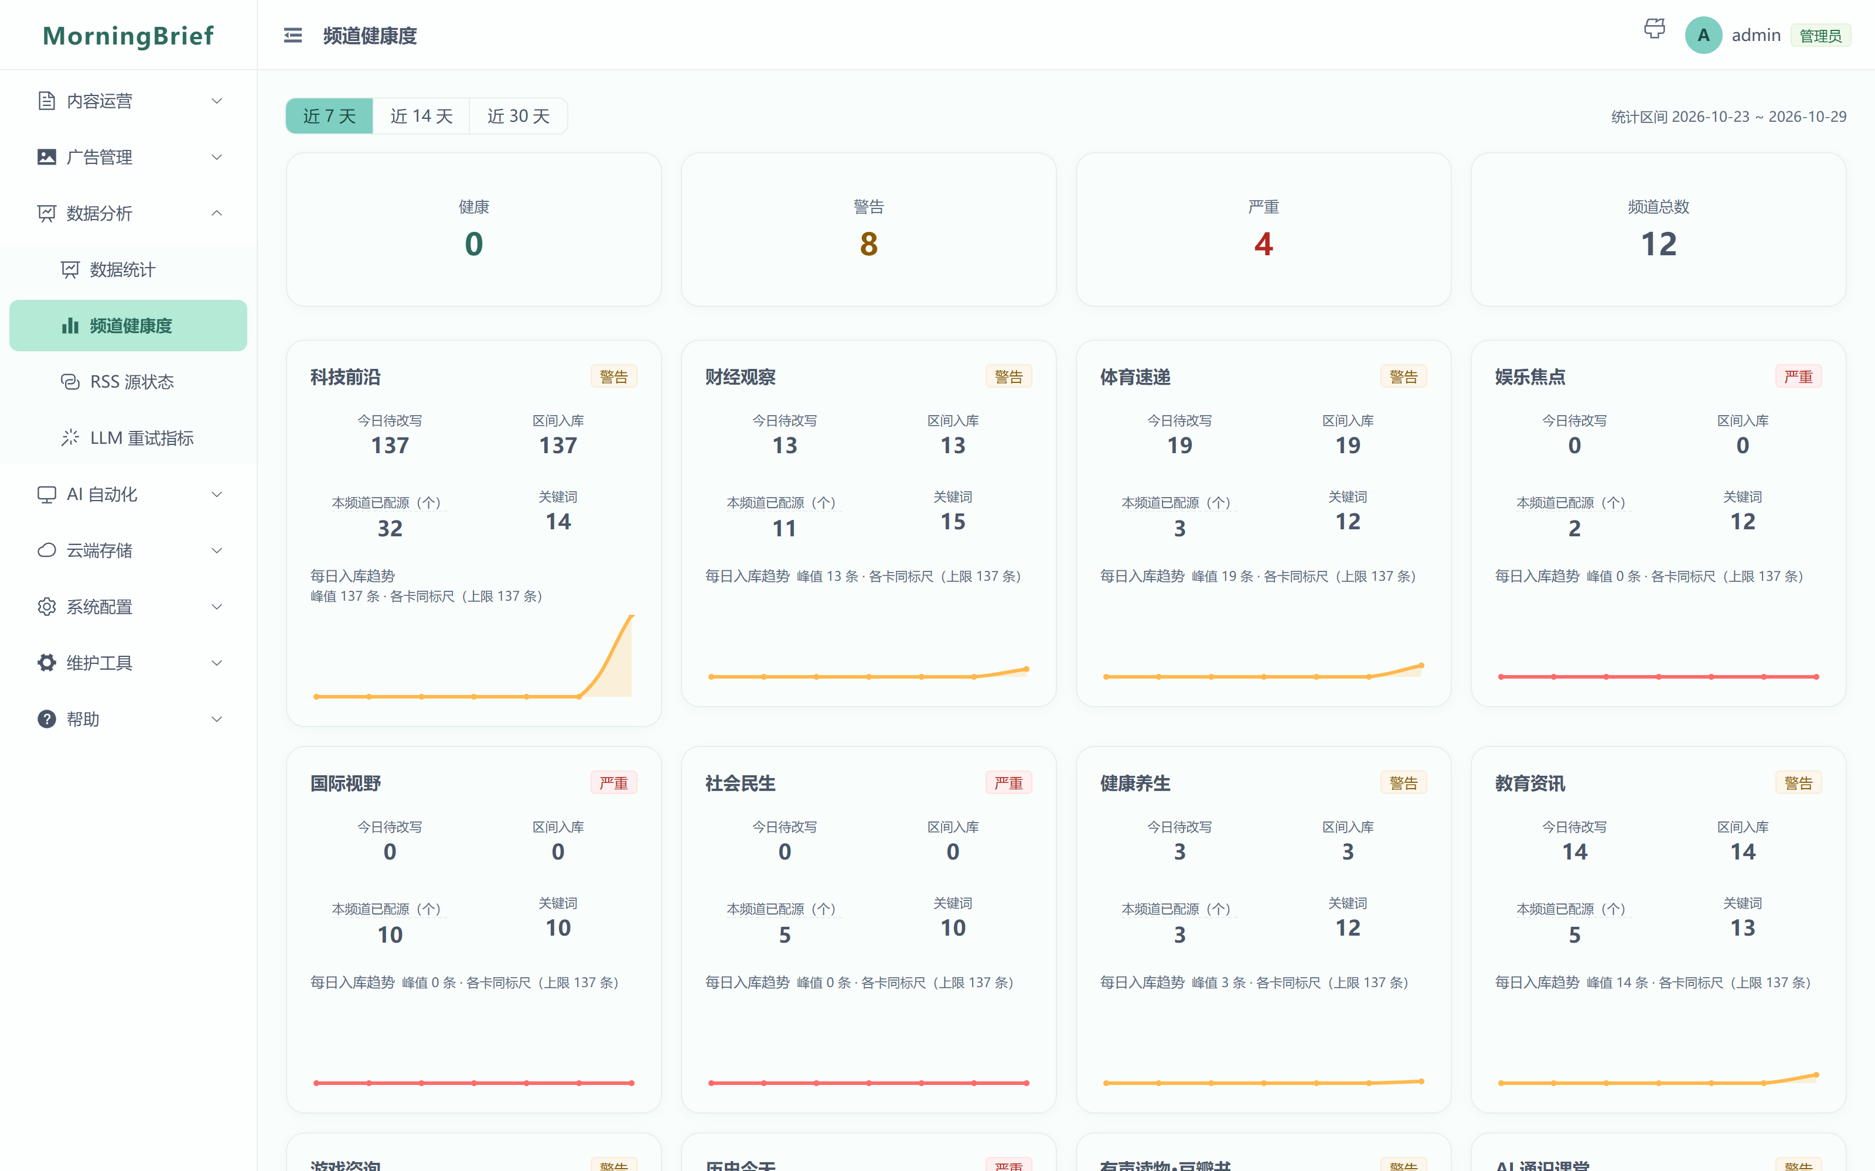
数据分析「频道健康度」——12 个频道的待改写积压、区间入库与已配源数
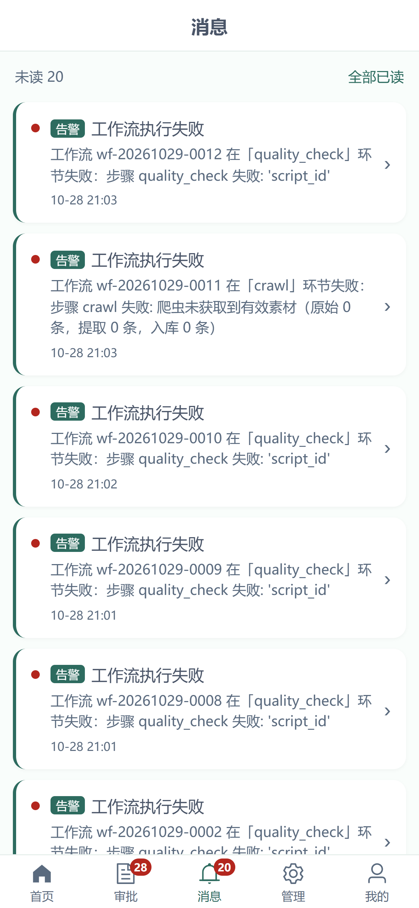
移动端 H5「消息」收件箱——未读告警与跳转处理页的深链（收件箱界面只在移动端提供）

10. 单机交付与运维能力
一个安装包带走全部依赖：SQLite（WAL）与进程内缓存替代 MySQL/Redis，单 worker 即可稳定运行。运维侧配套数据库维护、备份与快照恢复、参数化清理、应急停服与恢复、健康检查，敏感值默认脱敏显示并留审计痕迹。
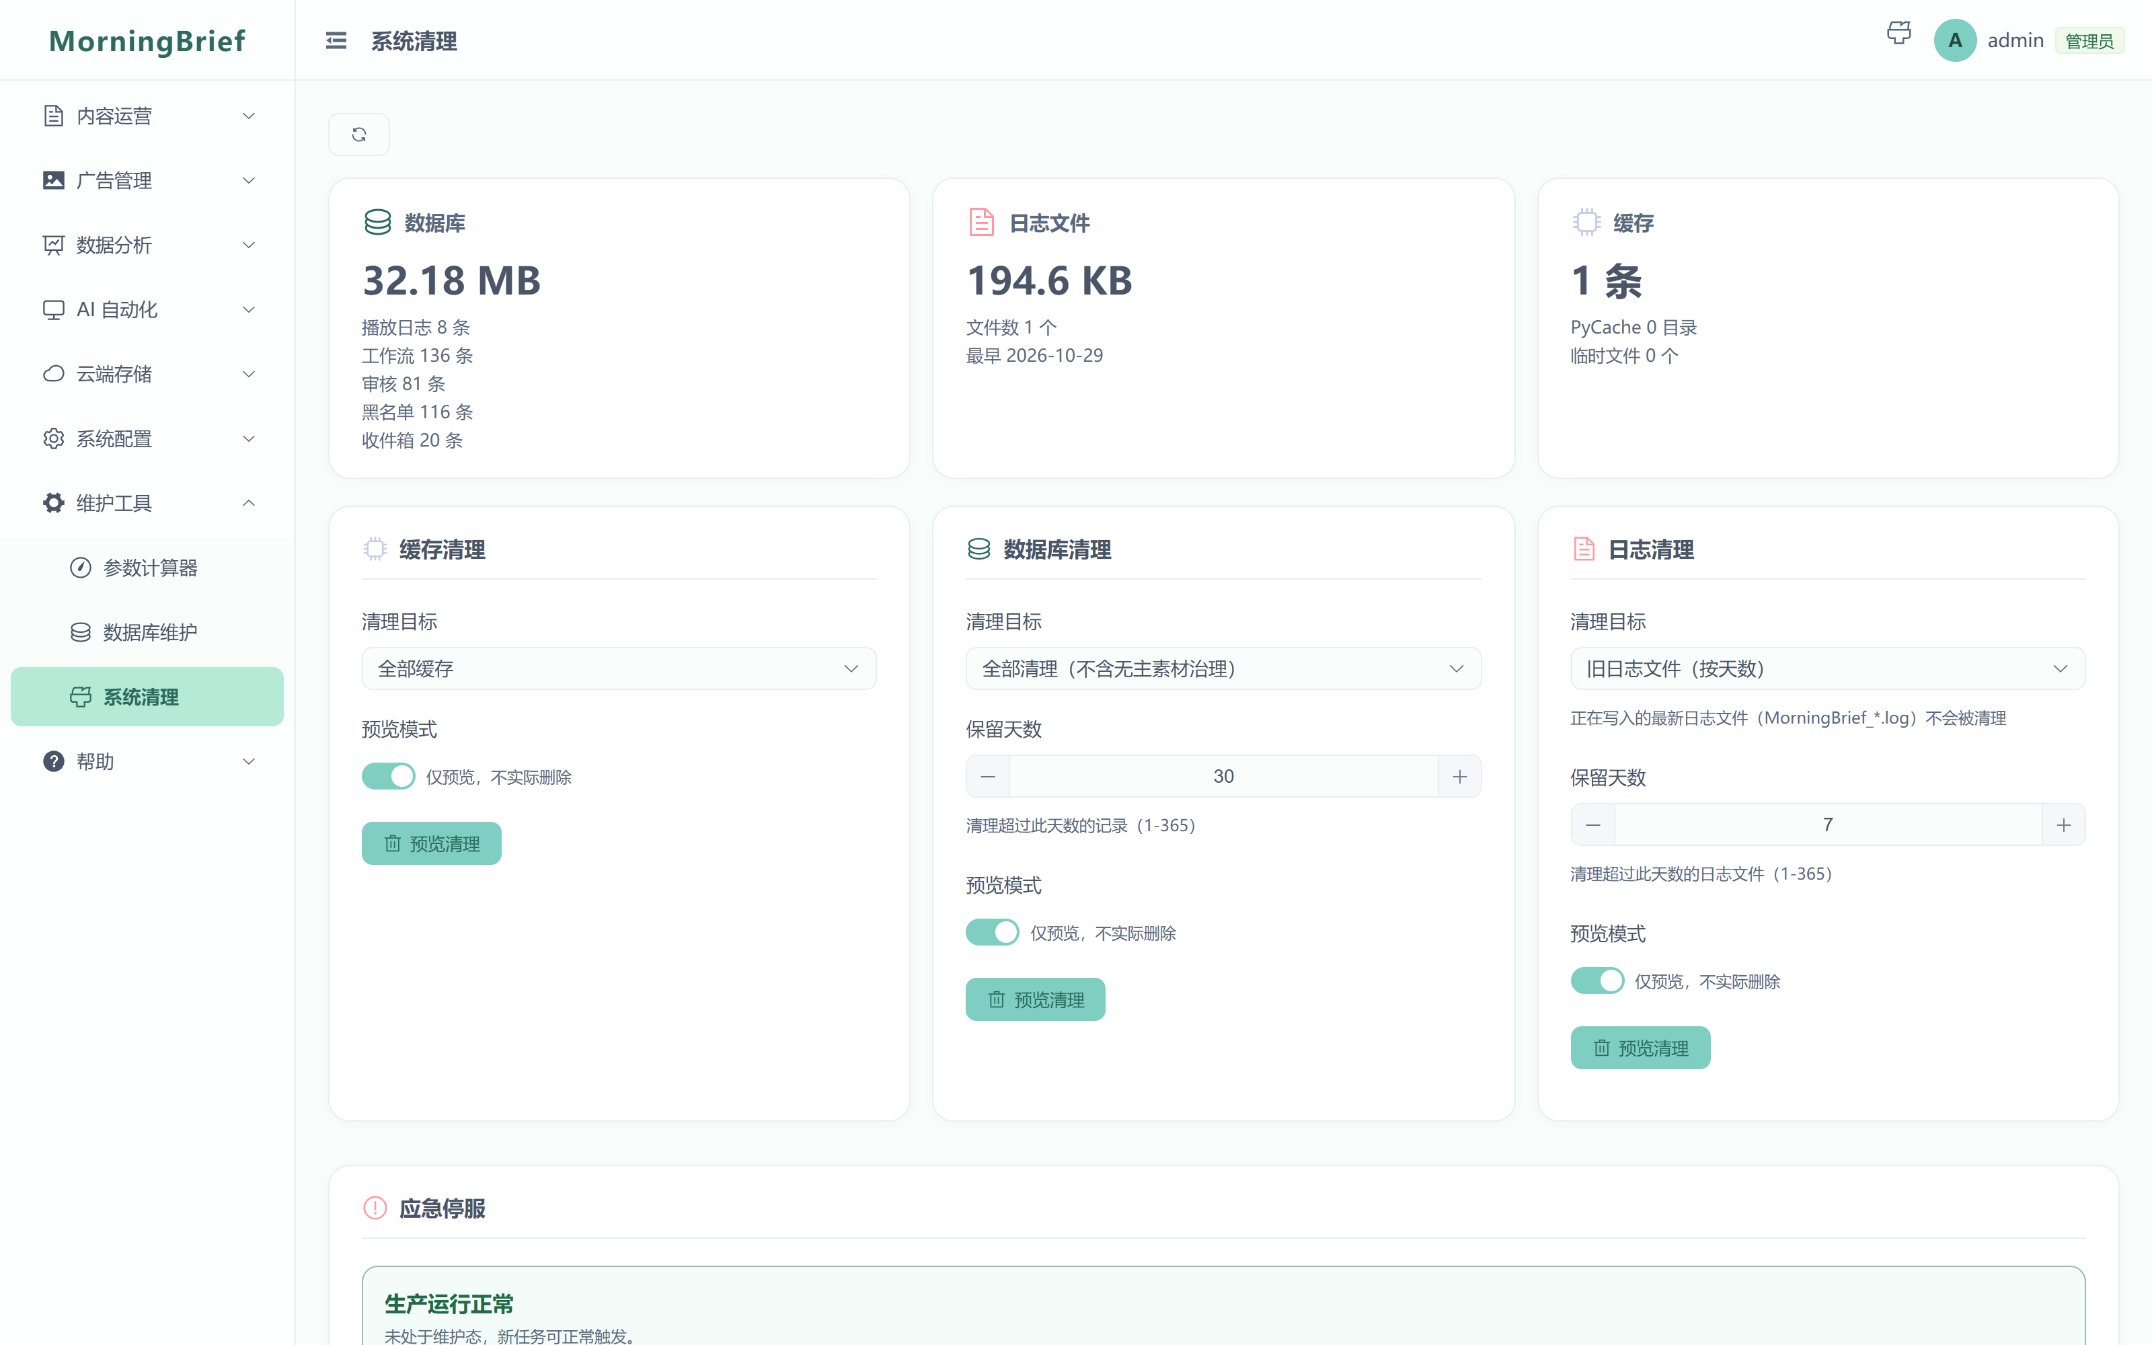
系统维护——缓存清理、任务进度与参数化清理
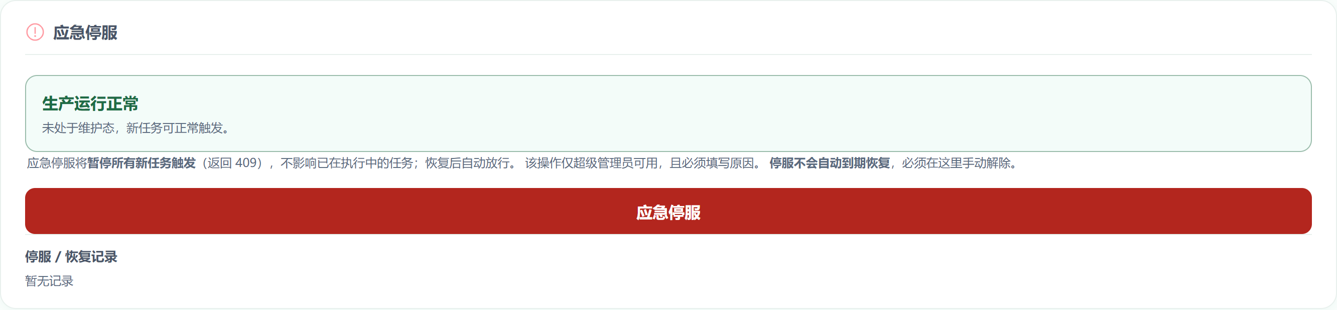
系统维护「应急停服」——停服边界说明与停服/恢复记录

11. 观感与可访问性
后台内置 6 套主题，文字与提示元素的对比度按 WCAG AA 门禁校验；同一套运营能力另有移动端 H5 形态，手机上也能完成审核、发布与应急处置。
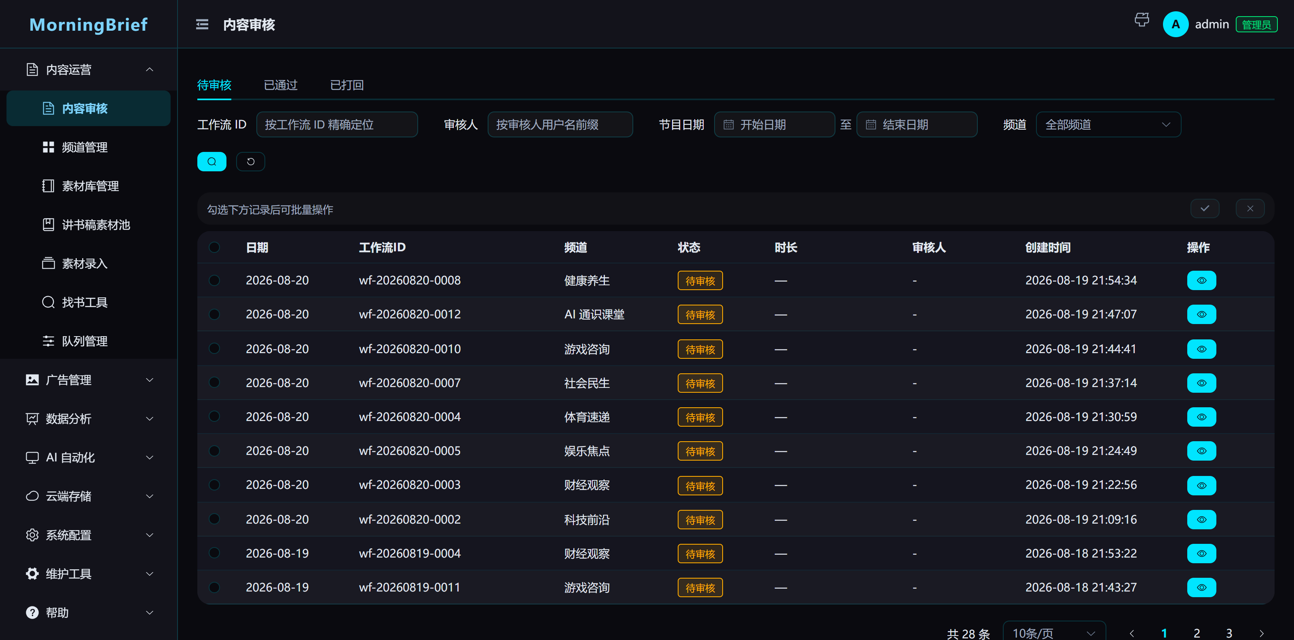
后台暗色主题（showcase）
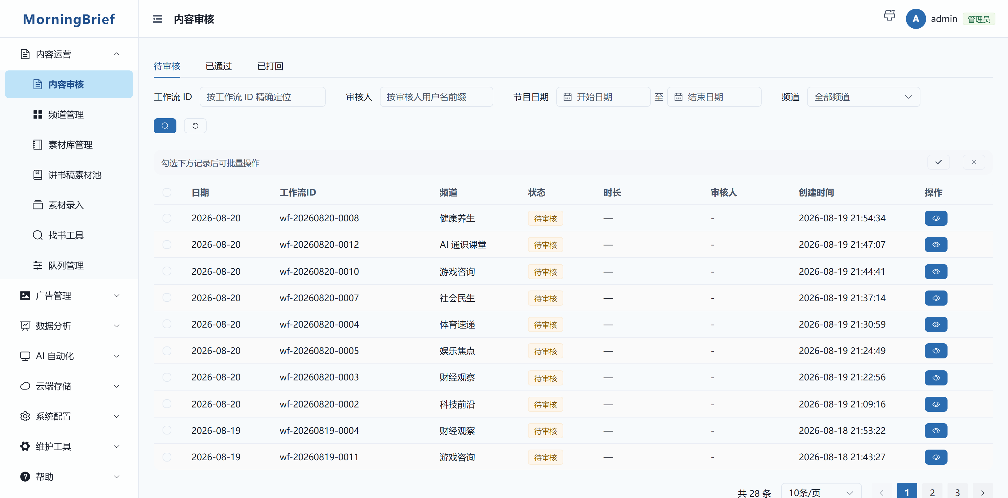
后台企业主题（enterprise）
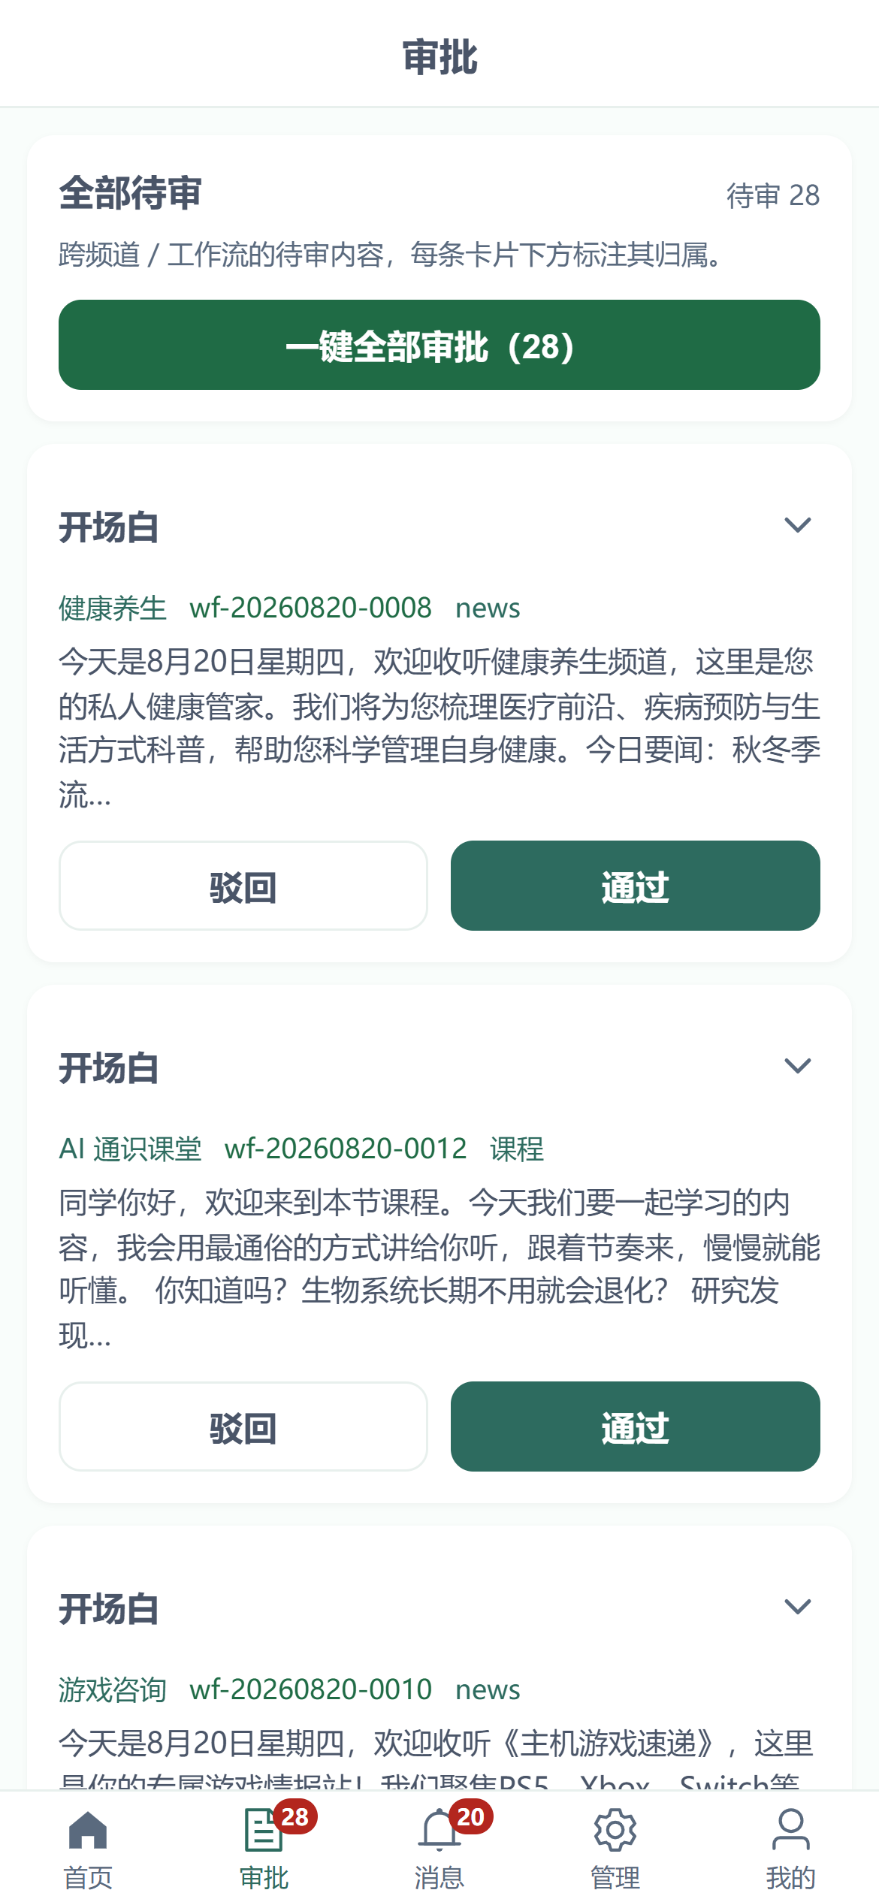
移动端 H5「审批」——待审清单与一键批量审批
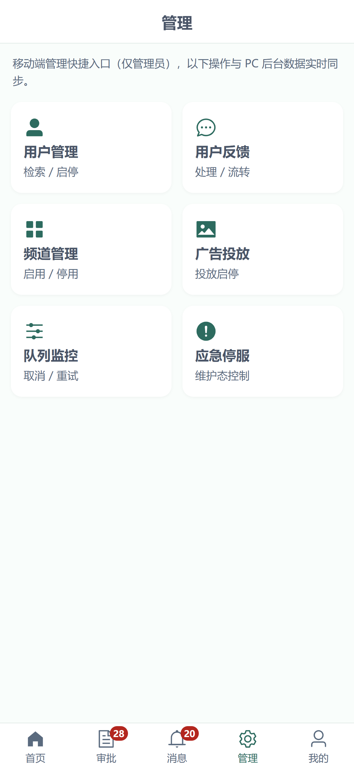
移动端 H5「管理」——用户、反馈、频道、广告、队列、停服六个入口

三、谁在用，什么时候用

听众侧
按需求规格说明书的用户画像，主要场景有四类：通勤白领（约 50%，地铁公交上的碎片时间）、驾驶人群（约 20%，需要不分散注意力的获取方式）、中老年用户（约 20%，更适应「听」而非「读」）、内容消费者（约 10%，把节目当播客听）。

生产侧
- 栏目运营方 / 自媒体：每天固定时间自动出片，人工只做终审，产能不取决于录制时间。
- 知识付费与教育内容团队：把书单、教材、课程资料导入后转成章节化音频，用于通勤与睡前场景。
- 企业与机构内部资讯：把行业动态、内部简报自动编排成每日一听，配合应急停服与审计能力满足内控要求。
【此处插入功能截图：三种典型频道（新闻 / 听书 / 课程）在小程序里的频道页对比图】

四、为什么选择 MorningBrief
- 比自建录音团队轻：产出一期节目的人力成本压缩到「审核 + 点击发布」。
- 比通用朗读工具深：节目结构、音色搭配、广告排期、审核合规是一体设计的，不是拼三个工具。
- 比云端 SaaS 更可控：单 exe 私有化部署，素材、稿件、音频与用户数据都留在自己机器上；对外分发只暴露小程序接口。
- 比黑盒方案更可查：每个流程节点的状态、每次后台操作留下的审计记录、每个统计指标的单位口径都能当场追问到底。

五、部署与合规要点
- 交付形态：PyInstaller 单 exe + Inno Setup 安装包；无需 Docker、MySQL、Redis、Nginx。
- 接口合规：微信小程序要求公网 HTTPS 合法域名，C 端接口由云函数承接，生产与后台留在本机。
- 内容合规：节目按分级要求附带提示语，敏感词与内容安全检测在合成前执行。
- 隐私合规：小程序启用隐私授权检查，用户可自助删除个人数据，删除范围与留痕口径经过正式裁决并有审计记录。
- 操作合规：危险操作统一二次确认，后台动作写入审计日志，密钥类字段默认脱敏。

六、开始使用
三步即可产出第一条节目：
- 下载安装包，双击完成安装；
- 在「AI 配置」填写模型与 TTS 凭据，在「频道管理」建立第一个频道；
- 在「工作流」触发一次运行，到「审核」完成终审并发布。
想让节目出现在微信里，只需在小程序端填入后台提供的接口地址并完成一次试听验收。产品自带帮助页与完整的设计、验收文档，也欢迎预约一次真实数据环境下的演示——把您现在的素材来源和栏目节奏告诉我们，我们当场跑出第一期节目。
MorningBrief — AI 起草 · 双人播报 · 每天早上听见世界。
【此处插入功能截图：行动号召配图——安装包界面或小程序收听场景实拍】

附录：口径说明
本文档中的规模数字（节点数、引擎数、模块数、页面数、接口数、数据表数、回归用例数、主题数、渠道数、用户画像占比）全部由代码仓库当前版本实测得出，逐项可回溯到源码文件与需求文档章节；取证脚本与清单位于本地取证目录 `_validate/news2/T03641_facts.py` / `T03641_facts.md`（该目录不随源码入库，需要复核数字时在本仓库根目录运行前者即可重建）。文档中标注「此处插入功能截图」的位置是尚未出图的 3 处配图占位，其余 11 处已换成真实界面截图。
已入库配图位于 `docs/产品介绍/assets/`，共 21 张（含封面复用的仓库主视觉），全部由本机隔离实例的真实界面截图得到：后端跑仓库当前代码，数据库为生产库快照，登录口令为该副本随机生成，未连生产服务。配图未虚构任何数据，画面里的密钥字段本身即为脱敏显示；取帧只到各页可视区，不做拼接与修图。三类界面信息因此未随文发布——「数据库维护」整页含 C 端用户标识，备份/恢复审计明细含本机绝对路径；「审核详情」的音频试听区在演示环境下取不到私有存储中的音频；审核列表页下方的「最近审核统计」把审计结果对象直接渲染成 `[object Object]`，属界面既有缺陷，主题对比配图取帧止于列表可视区，未含该块。剩余 3 处占位（小程序播放详情与「我的」页、三种频道的小程序频道页对比、行动号召配图）需要微信开发者工具与安装包真机环境，本机不具备，见 T03644。

